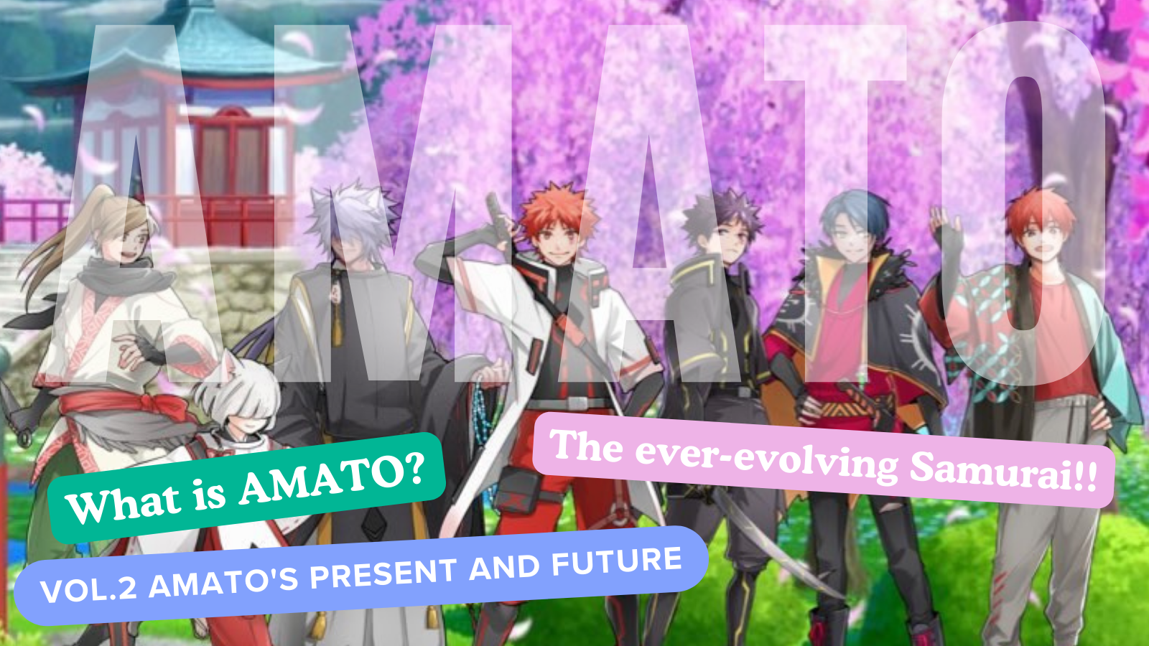
Was ist Amato?Vol.2 "Amatos Gegenwart und Zukunft"
Hallo die Familie Japan dao ☆ ☆
In diesem Artikel entwickelte sich nach der Geburt von Amato NFT der aktuelle Ort von "Amato", der sich zu einem großen Projekt entwickelt hat, zu verschiedenen Inhalten wie "Manga", "Musik", "Spielen" und "Anime", wie "Manga", "Musik", "Spiele" und "Anime" und weiter zu ip.
Bitte schauen Sie sich am Ende an!
* "Was ist Amato?Wenn Sie die Geburt von Vol.1 Amato nicht gelesen haben, wäre ich dankbar, wenn Sie sie aus dem folgenden Link sehen könnten.
Japan DAO Magazine Link
"Was ist Amato?Bd. 1 Geburt von Amato "
offizielle Seite
https://amato-official.com/
Offenes Meer
https://opensea.io/collection/amato-official
X (Twitter)
https://twitter.com/amatonft
Manga （Comic）
Der vier -Frame -Manga "Amakomi" mit dem Sinn der Redaktionsabteilung glänzt
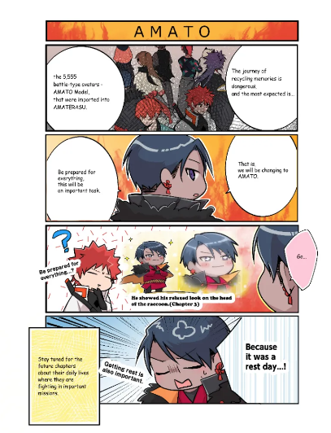
Einer der wichtigsten Inhalte des Amato -Projekts ist der Manga "Amakomi".
Die Serie von vier Comics, die im Oktober 2022 mit X (Twitter) gestartet wurden, wurde bis April 2024 und bis zur 24. Folge serialisiert.
Erfahrene offizielle Schöpfer produzieren mit all ihren Stärken, hauptsächlich durch den Herausgeber des Wasserfalls (@taki_Sae) in der Redaktion der Japan NFT Museum.
Der Inhalt wird im Hintergrund der Geschichte "Amato Story" im Community -Teilnahme -Typ bearbeitet und ist eine komische und unterhaltsame Arbeit mit dem Punkt der Geschichte.
Es wird ein- oder zweimal im Monat abwechselnd mit anderer Manga der Charaktermarke aktualisiert (aktualisiert am Dienstag).
Aus dem folgenden Link können Sie alle Geschichten gemeinsam lesen, also sehen Sie es sich bitte an ♪ ♪
https://twitter.com/amatonft/status/1584864119383281665?ref_src=twsrc%5Etfw%7Ctwcamp%5Etweetembed%7Ctwterm%5E1584864119383281665%7Ctwgr%5Ec3f5998cec022928a3538af58bcae928245143c9%7Ctwcon%5Es1_&ref_url=https%3A%2F%2Fnote.com%2Fpreview%2Fnae2486489acd%3Fprev_access_key%3D88099127a8c630e0627bfeada77f60f9
Amakomi
https://amato-official.com/manga
Musik (Musik)
Amato -Titellied wird geboren!!Der Name ist "Amato"
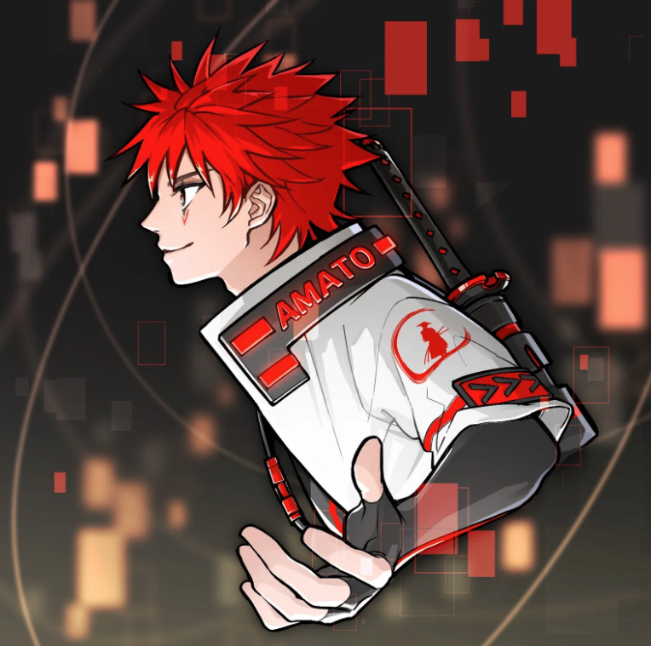
Nomakun (@nomakungo)
Amatos Titelsong "Amato" wurde vor der Veröffentlichung von Amato (NFT) angekündigt und hat Amato bis heute geweckt.
Die Produktion und das Singen der Songs sind für Nomakun (Künstlername: Sho -go), das offizielle NFT Museum des NFT -Museums, verantwortlich.Neben der Produktion und dem Betrieb der Original -NFT -Kollektion ist er ein super -talentierter Schöpfer, der an Spielenentwicklung, Musikproduktion und Sängern arbeitet.
Das Titelsong "Amato" wurde auf verschiedenen Musikplattformen, einschließlich Apple Music, verteilt und hat hohes Lob und Aufmerksamkeit auf sich gezogen.Aus der guten Melodie des japanischen Geschmacks ist das Gefühl des Sprints und der Stärke zu spüren und es ist ein sehr cooles Lied.Aus den vielen schönen japanischen Ausdrücken, die Nomakun ausgetauscht hat, können Sie sich den herausfordernden Samurai nachdrücklich vorstellen, und Sie können den Weltbild von Amato voll und ganz fühlen.
Aus dem folgenden Link können Sie "Amato" auf Apple Music hören. Hören Sie sich also bitte an ♪ ♪
https://twitter.com/amatonft/status/1542814937944170497?ref_src=twsrc%5Etfw%7Ctwcamp%5Etweetembed%7Ctwterm%5E1542814937944170497%7Ctwgr%5Ec3f5998cec022928a3538af58bcae928245143c9%7Ctwcon%5Es1_&ref_url=https%3A%2F%2Fnote.com%2Fpreview%2Fnae2486489acd%3Fprev_access_key%3D88099127a8c630e0627bfeada77f60f9
Apple Music Link
https://music.apple.com/jp/album/amato-single/1633233894
Nomakuns Linksammlung
https://t.co/fml5jdby2u
SPIEL
"Amato" nimmt an Fortnite teil, der alle liebt.
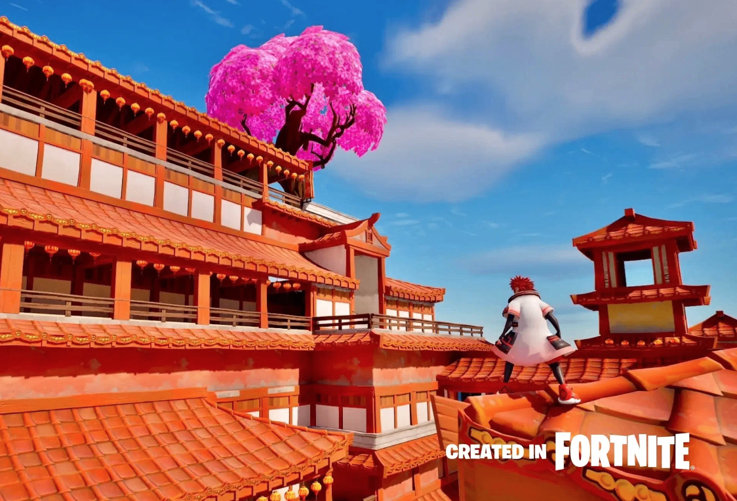
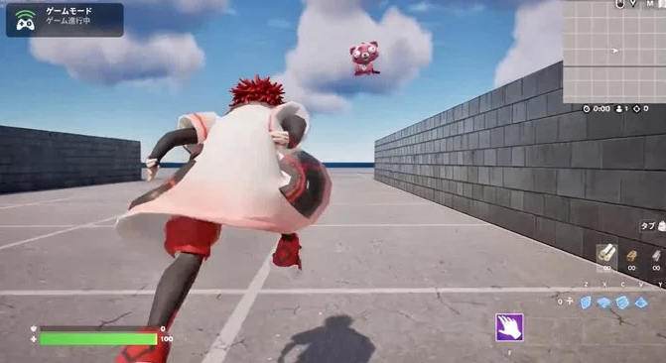
Unnötig zu erwähnen, dass "Fortnite" das weltweit größte Online -Spiel der Welt mit mehr als 500 Millionen Nutzern weltweit ist.Zusätzlich zu PCs unterstützt es eine breite Palette von Heimspielkonsolen wie PS5 und Nintendo Switch, die alle Generationen anziehen.
Am 31. August 2023 gab es eine plötzliche Ankündigung aus der PR -Zeit (Pressemitteilung) und in Verbindung mit der Veröffentlichung eines schockierenden Bildes, dass "Amato" auf "Fortnite" bewegt wurde, wurde das Game Development Studio "Japan Dao Games" gegründet Und es gab eine überraschende Ankündigung der Entwicklung der Online -Spielentwicklung.Die Gemeinschaft war begeistert von dieser Ankündigung, die nicht erwartet wurde.
Der Umriss ist wie folgt
〇 Erfolgreicher Avatar von "Amato" in "Fortnite".Einzigartige IP -Charaktere haben das weltweit größte Online -Spiel eingetragen.
〇 Zusätzlich zu PC -Computern kann es auch alle Heimspielkonsolen wie PS5, Nintendo Switch und Xbox unterstützen.
〇 〇 Durch die Zusammenarbeit mit verschiedenen Schöpfer, die Ihre eigene IP verwenden, beschleunigen Sie die weltweite Entwicklung japanischer Kreativen.
〇 Geben Sie das Japan NFT Museum im besten Online -Spiel der Welt ein und liefern Sie die Arbeit japanischer Schöpfer in die Welt.
Weitere Informationen finden Sie im Link der PR -Zeiten unten.
Obwohl es sich noch in der Entwicklung befindet und es viele unbekannte Punkte gibt, wird "Fortnite", das auf offene und gegenseitige Meta -Spring abzielt, voraussichtlich der weltweit größte Meta -Spring sein, der sich in Zukunft 10 Milliarden Nutzern nähert.Die Bedeutung von "Amato" ist ein unermesslicher Teil.Es ist als globales IP anerkannt, wie "One Piece" und "Dragon Ball", und stellen Sie sich die Zukunft vor, die von Menschen auf der ganzen Welt geliebt wird.
https://twitter.com/yudajapandao/status/1697027208802615597?ref_src=twsrc%5Etfw%7Ctwcamp%5Etweetembed%7Ctwterm%5E1697027208802615597%7Ctwgr%5Ec3f5998cec022928a3538af58bcae928245143c9%7Ctwcon%5Es1_&ref_url=https%3A%2F%2Fnote.com%2Fpreview%2Fnae2486489acd%3Fprev_access_key%3D88099127a8c630e0627bfeada77f60f9
PR mal
https://prtimes.jp/main/html/rd/p/000000003.000127669.html
Fortnite Official Link
https://www.fortnite.com/
Animation
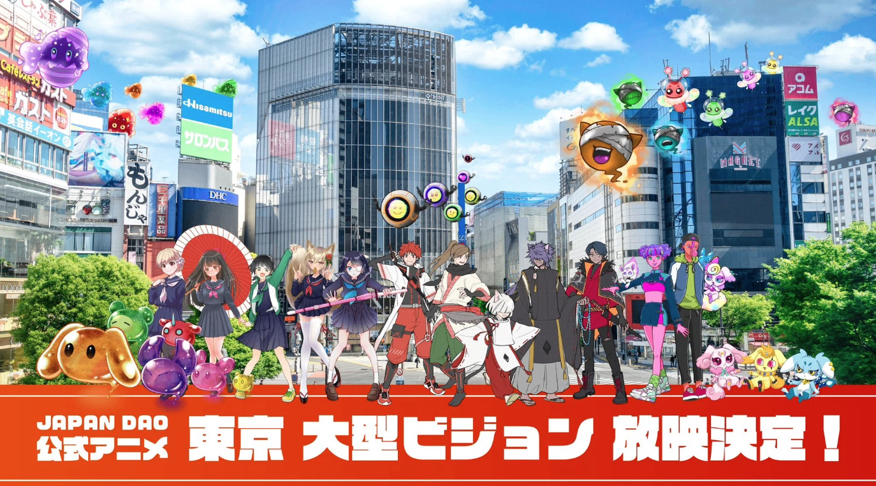
Es wird erwartet, dass die Animation nicht nur in "Amato", sondern auch in allen Charaktermarken, die "Japan Dao" hat, fortschreiten.
Insbesondere hat "Amato" die Eigenschaften jung und alt, "Helden, die gegen Feinde kämpfen", zusätzlich zu Geschichten wie Metavers und KI, und ich bin überzeugt, dass es sehr erfolgreich sein wird.
Es ist aufregend, sich die Zukunft vorzustellen, in der Kinder in der Schule über Amato sprechen.
Die offizielle Animation wurde bereits an einer großen Vision von vier Standorten in Tokio (Shibuya, Shinjuku, Ikebukuro, Roppongi) begonnen, und der Fortschritt jeder Marke in der Zukunft ist sehr viel!
https://twitter.com/amatonft/status/1742431758753439985?ref_src=twsrc%5Etfw%7Ctwcamp%5Etweetembed%7Ctwterm%5E1742431758753439985%7Ctwgr%5Ec3f5998cec022928a3538af58bcae928245143c9%7Ctwcon%5Es1_&ref_url=https%3A%2F%2Fnote.com%2Fpreview%2Fnae2486489acd%3Fprev_access_key%3D88099127a8c630e0627bfeada77f60f9
Schulmarkt (Gakuichi) Nachrichten
https://gakuichi.com/blogs/gakuichi-news/%E4%B8%96%E7%95%8C%E6%9C%80%E5%A4%A7%E7%B4%9A%E3%81%AE%E3%83%A1%E3%82%BF%E3%83%90%E3%83%BC%E3%82%B9%E7%BE%8E%E8%A1%93%E9%A4%A8-%E6%97%A5%E6%9C%ACnft%E7%BE%8E%E8%A1%93%E9%A4%A8-%E3%81%8C%E6%9D%B1%E4%BA%AC4%E3%83%B6%E6%89%80%E3%81%AE%E5%A4%A7%E5%9E%8B%E3%83%93%E3%82%B8%E3%83%A7%E3%83%B3%E3%81%AB%E3%81%A612%E3%83%B6%E6%9C%88%E9%80%A3%E7%B6%9A%E3%81%A7%E5%85%AC%E5%BC%8F%E3%82%A2%E3%83%8B%E3%83%A1%E3%83%BC%E3%82%B7%E3%83%A7%E3%83%B3%E3%81%AE%E6%94%BE%E6%98%A0%E3%81%8C%E6%B1%BA%E5%AE%9A-%E6%B8%8B%E8%B0%B7-%E6%96%B0%E5%AE%BF-%E6%B1%A0%E8%A2%8B-%E5%85%AD%E6%9C%AC%E6%9C%A8%E3%81%AE%E5%85%A8%EF%BC%94%E3%83%B6%E6%89%80%E3%81%A7%E6%94%BE%E6%98%A0
Waren （Web Shop）
Drückt der offizielle Laden "Amato"?
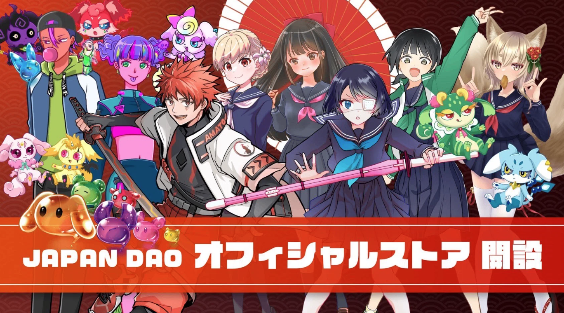
Neben den Produktverkäufen in der NFT -Kollektion (allgemein bekannt als N Kore) in Osaka und an verschiedenen Orten wurde der offizielle Web Store von Japan DAO im Sommer 2023 eröffnet.Sogar diejenigen, die nicht nach N Kore gehen können, können leicht Waren kaufen.
Die Rekrutierungsrate von Amato, die Waren wie Bekleidung, Zubehör und Schreibwaren ausmacht, kann von den Benutzern sehr geliebt werden.
Es gibt Fans von Fans wie T -Shirts mit einem stilvollen Design, das auch für den täglichen Gebrauch cool und cool ist.
Bitte werfen Sie einen Blick auf den folgenden Link.
https://twitter.com/japannftmuseum/status/1629058295901360130?ref_src=twsrc%5Etfw%7Ctwcamp%5Etweetembed%7Ctwterm%5E1629058295901360130%7Ctwgr%5Ec3f5998cec022928a3538af58bcae928245143c9%7Ctwcon%5Es1_&ref_url=https%3A%2F%2Fnote.com%2Fpreview%2Fnae2486489acd%3Fprev_access_key%3D88099127a8c630e0627bfeada77f60f9
https://twitter.com/Rain_NFT/status/1693469819159679104?ref_src=twsrc%5Etfw%7Ctwcamp%5Etweetembed%7Ctwterm%5E1693469819159679104%7Ctwgr%5Ec3f5998cec022928a3538af58bcae928245143c9%7Ctwcon%5Es1_&ref_url=https%3A%2F%2Fnote.com%2Fpreview%2Fnae2486489acd%3Fprev_access_key%3D88099127a8c630e0627bfeada77f60f9
Offizieller Web Store -Link
https://japandao.jp/ec
Zusammenfassung
In diesem Japandao -Magazin "Was ist Amato?Nach der Geburt von Vol.1 Amato haben wir verschiedene Inhalte eingeführt, die die sich entwickelnden "Amato" färben.
Ich würde mich freuen, wenn möglichst viele Menschen nach dem Lesen des Artikels für "Amato" attraktiv und über die Zukunft begeistert wären.
Wenn Sie mit "Samurai to Challenge" gehen, werden Sie sicherlich eine wundervolle Erfahrung haben ♪
Lassen Sie uns das Weltbild zusammen mit Amato (NFT) genießen!!
Das Japan DAO Magazine wird die neuesten Informationen zu Japan DAO und detaillierte Informationen zu Projekten einführen.
Wenn Sie sich für Japan DAO interessieren, folgen Sie dem offiziellen X -Konto mit "Japan Dao Magazine".
Offizielles X -Konto: https: //twitter.com/japannftmuseum
Offizielle Zwietracht: https://discord.com/invite/japandao
Offizielles Instagram: https: //www.instagram.com/japannftmuseum/

